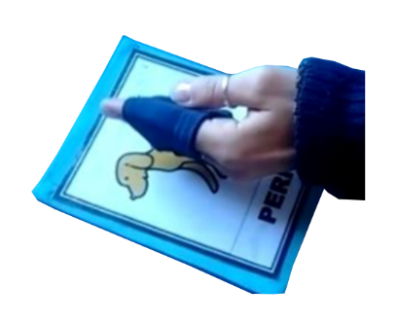
Soporte y bandas imantadas para manipulación de pictogramas.

Puede verse un vídeo de esta adaptación en https://youtu.be/EAEjJMmpfXA

Este obra se publica bajo una
Licencia Creative Commons Atribución-NoComercial-CompartirIgual 3.0 Unported.

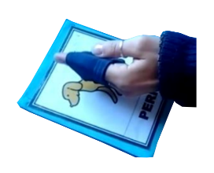 | Soporte y bandas imantadas para manipulación de pictogramas.
Breve descripción | Los pictogramas son utilizados diariamente en las escuelas de educación especial como medio de comunicación y para realizar actividades educativas.  Sin embargo, a los niños que presentan discapacidades motrices en miembros superiores se les dificulta manipular los pictogramas y participar activamente en el proceso de aprendizaje.  Por este motivo, se desarrolló un soporte metálico para pictogramas y una banda imantada, que se coloca en la mano del alumno, permitiéndole manipularlos. Los pictogramas son adheridos sobre el soporte metálico mediante planchas de imán.  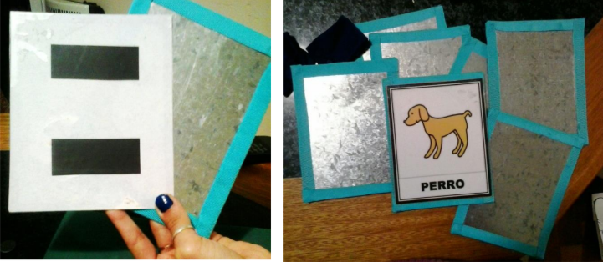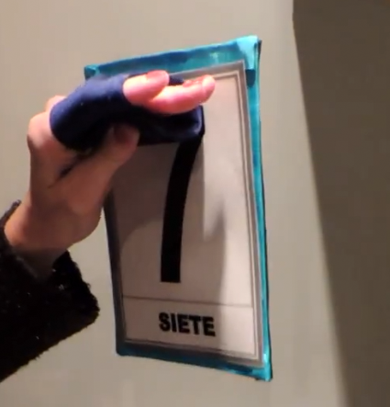  El alumno, mediante la banda imantada, puede sostener y desplazar los pictogramas hacia un pizarrón u otra superficie metálica (ferromagnética).  Se desarrollaron dos tipos de bandas imantadas: una para llevar los pictogramas hacia el pizarrón y otra con mayor potencia para retirarlos.
Para quién se hizo y con qué objeto | La idea se desarrolló para una escuela de educación especial a la que asisten niños con diversas discapacidades: motrices, cognitivas, visuales, etc.  El objetivo del proyecto fue permitir a los niños con discapacidades motrices en miembros superiores tener mayor facilidad para agarrar, sostener y soltar los pictogramas utilizados en las clases, pudiendo extenderse su uso a otros objetos metálicos.
Modo de funcionamiento | 1- Colocar el pictograma (que posee planchas de imán en su parte posterior) en la cara anterior del soporte metálico.  2- Colocar al alumno la banda imantada que posee imanes de menor tamaño.  3- Guiar al alumno para que acerque la banda imantada al pictograma, de manera que se adhieran.  4- Acercar al alumno al pizarrón y guiarlo para que pegue el pictograma allí y retire su mano.  5- Si se desea que el alumno retire el pictograma del pizarrón, colocarle la banda con imanes de mayor tamaño, indicarle que la adhiera al pictograma y lo retire.
Materiales y Proceso de elaboración | Soporte metálico:  El soporte está constituido por una placa de chapa galvanizada de 18 cm x 14 cm de superficie y 0.3 mm de espesor. Las dimensiones de la chapa pueden variar en función del tamaño de pictograma que se desee utilizar.  Las esquinas de la chapa se recubrieron con goma EVA (etilvinilacetato) y posteriormente se cubrió todo el perímetro con cinta de polipropileno, para evitar accidentes ocasionados por los bordes filosos.  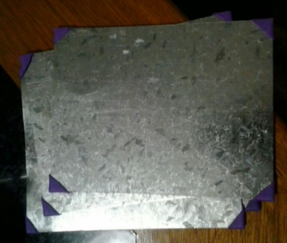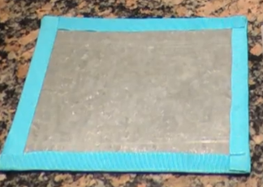  La parte posterior de la chapa se cubrió en su totalidad con goma EVA, y luego se pegaron uno en cada esquina imanes de cerámica de 20 mm de diámetro y 3 mm de espesor.  Estos imanes permiten la adherencia del soporte al pizarrón u otra superficie metálica.  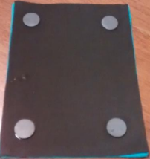  En la parte anterior del soporte se coloca el pictograma, que se adhiere a la chapa mediante planchas de imán pegadas en la cara posterior del pictograma.  De este modo, se logra que los pictogramas sean intercambiables.  Bandas imantadas:  Las bandas realizaron con tela elástica (lycra) y velcro para la regulación del tamaño.  Además, debido a su versatilidad en la fabricación, son adaptables a diferentes partes del cuerpo (muñeca, brazo, codo, etc.).  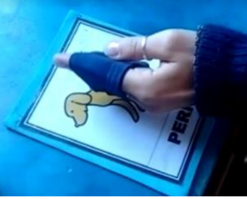  En la banda de menor potencia, se utilizaron 3 imanes de neodimio de 9 mm de diámetro y 2 mm de espesor.  En la banda de mayor potencia, se utilizaron 2 imanes de neodimio de 20 mm de diámetro y 3 mm de espesor.  En ambos casos, los imanes fueron pegados en hilera sobre una base de plástico rígido y posteriormente adheridos en el interior de la banda.  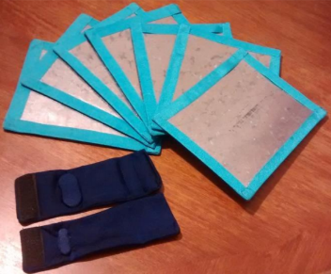
Precauciones | No deben acercarse los imanes a tarjetas de crédito, pendrives y dispositivos electrónicos como celulares, notebook, etc.
Autores y datos de contacto | Nombre: MARIA VIRGINIA IVANCICH  Dirección: CHARCAS 4***  Código Postal : 1425  Población: CABA  País: ARGENTINA  Teléfono: 3585622***  Correo electrónico : ivancichmariavirginia@gmail.com  Nombre: MARIA LAURA VEGA  Dirección: NICETO VEGA 2***  Código Postal : 5012  Población: CÓRDOBA  País: ARGENTINA  Teléfono: 3513267***  Correo electrónico : maria.laura.vega@mi.unc.edu.ar  Nombre: NICOLÁS NIETO  Dirección: QUILOAZAS 8***  Código Postal : 3002  Población: SANTA FE  País: ARGENTINA  Teléfono: 3516169***  Correo electrónico : nieto.nicolas.23@gmail.com  Nombre: ELENA MARIA SANMARCO  Dirección: CONGRESO 2***  Código Postal : 1428  Población:CABA  País: ARGENTINA  Teléfono: 3854032***  Correo electrónico : elesanmarco@gmail.com

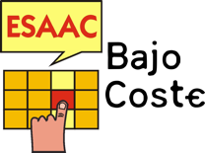

Galería de imágenes.

Soportes de chapa para pictogramas con dos bandas imantadas para manipularlos.

Planchas de imán adheridas en la cara posterior del pictograma y soporte metálico.

Cara posterior del soporte metálico.

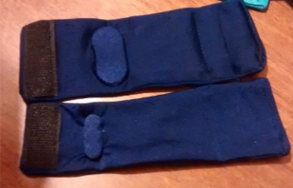
Bandas magnéticas regulables .

